
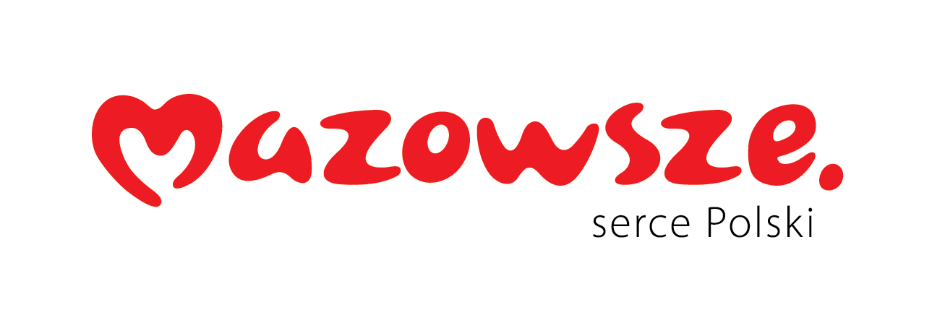

Załącznik nr 8 – oświadczenia wykonawcy/ wykonawcy wspólnie ubiegającego się o udzielenie zamówienia

Dotyczy postępowania pn. Usługa odbioru, transportu i unieszkodliwiania niebezpiecznych odpadów medycznych i chemicznych oraz dostawa jednorazowych pojemników na odpady medyczne ZP/2501/60/26.

Pełna nazwa Wykonawcy:
Adres Wykonawcy:

OŚWIADCZENIE

WYKONAWCY O WSPÓLNYM UBIEGANIU SIĘ O ZAMÓWIENIE

składane na podstawie art. 117 ust. 4 ustawy z dnia 11 września 2019 r. ustawą Pzp
Oświadczam, że w związku z ubieganiem się o udzielenie zamówienia przez niżej wymienionych wymienionych wykonawców wspólnie ubiegających się o udzielnie zamówienia:

 | Nazwa / Firma Wykonawcy | Adres (ulica, kod, miejscowość) | NIP
Wykonawca 1 /
Lider:
Wykonawca 2:
Wykonawca 3:
Wykonawca ...:

- Oświadczam(amy), że warunek dotyczący posiadanych uprawnień w częśći IV pkt 1.1 SWZ spełnia(ją) w naszym imieniu nw. wykonawca(y):
Nazwa / Firma Wykonawcy | Zakres usług, które będą realizowane przez tego wykonawcę
- Oświadczam(amy), że warunek dotyczący sytuacji ekonomicznej i finansowej określony w częśći IV pkt 1.2 SWZ spełnia(ją) w naszym imieniu nw. wykonawca(y):
Nazwa / Firma Wykonawcy | Zakres usług, które będą realizowane przez tego wykonawcę

- Oświadczam(amy), że warunek dotyczący doświadczenia wykonawcy określony cz. IV pkt 1.3 spełnia(ją) w naszym imieniu nw. wykonawca(y):
Nazwa / Firma Wykonawcy | Zakres usług, które będą realizowane przez tego wykonawcę

- Oświadczam(amy), że wszystkie informacje podane w powyższych oświadczeniach są aktualne i zgodne z prawdą oraz zostały przedstawione z pełną świadomością konsekwencji wprowadzenia zamawiającego w błąd przy przedstawianiu informacji.

kwalifikowany podpis elektroniczny

